Детский сад № 119 ОАО «РЖД»

Материалы для консультации-тренинга для родителей
Из цикла «О здоровье всерьез»:
«Как мы дышим?»
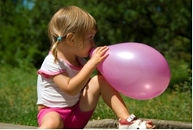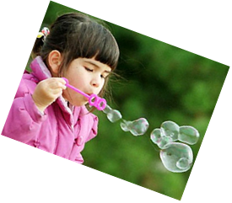
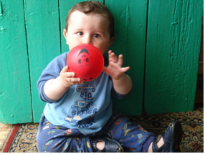

Подготовил
Инструктор по физической культуре
Головлева Т.Н.

Самара
Цель:
познакомить родителей с основами правильного дыхания, разучить комплекс дыхательной гимнастики по методике Стрельниковой

Немного о методике:
Официальная отечественная медицина признала дыхательную методику А. Н. Стрельниковой только в 70-е годы прошлого столетия. Именно тогда Александра Николаевна получила авторское свидетельство, выданное на разработку новой методики лечения различных болезней. Тогда же Стрельникова-младшая заметила, что посредством дыхательной гимнастики можно не только восстановить голос, но и избавиться от астмы, которая нередко и становится причиной хрипоты.
Стоит сказать о том, что история признания представителями официальной медицины методики дыхательной гимнастики не была столь безоблачной, как это может показаться на первый взгляд. Так, например, известно, что в 1980-е годы Министерство здравоохранения вынесло решение о начале применения на практике способа лечения дыхательной гимнастикой больных с различными недугами.
Результат эксперимента не был очень высоким. Лишь несколько человек в группе смогли вылечиться. В итоге метод оздоровления организма по Стрельниковой А. Н. был признан бесполезным и малоэффективным. В течение длительного времени Александра Николаевна доказывала свою правоту и правомерность существования и использования в медицинской практике метода дыхательной гимнастики.
Александра Николаевна Стрельникова ушла из жизни на семьдесят седьмом году. Она не умерла естественной смертью, а трагически погибла. До конца своих дней она оставалась жизнерадостным и полным сил и энергии человеком. И эту внутреннюю энергию Стрельникова направляла не только на себя, но и на окружающих, помогая людям излечиться и стать здоровыми, обрести душевное и физическое равновесие.
В настоящее время дыхательная гимнастика Стрельниковой получила особенное распространение в нашей стране. Она популярна не только как методика оздоровления, но и в качестве способа профилактики различных заболеваний. Нужно отметить, что высокая эффективность методики известна и за рубежом. Иностранные специалисты также сегодня включают в терапевтические комплексы упражнения на дыхание, разработанные Стрельниковой Александрой Николаевной.
Диапазон заболеваний, от которых можно избавиться в течение сравнительно короткого периода времени, обширен. Существуют свидетельства того, как люди выздоравливали, излечиваясь от таких серьезных патологий, как ожирение, заикание, астма, хронический бронхит, тонзиллит, гайморит. Кроме того, с помощью представленной методики можно преодолеть никотиновую зависимость.
Правила методики дыхания:
Правило 1. Первооснову дыхательной гимнастики Стрельниковой, как известно, составляет вдох. Именно данный элемент следует тренировать в первую очередь. При выполнении упражнений рекомендуется резко и энергично вдыхать. При этом вдох должен быть коротким, но достаточно сильным. Вдыхать следует, втягивая воздух через нос шумно и активно.
Правило 2. Другой составляющей комплекса дыхательных упражнений Стрельниковой считается выдох. Его следует воспринимать как противоположность вдоха. А потому выдыхать нужно медленно и плавно, выводя воздух через рот. Если вдох требует усилий и определенных энергетических затрат, то выдох характеризуется произвольностью. При этом нет необходимости выталкивать из себя воздух, он должен выходить свободно и беспрепятственно. Нередко стремление сделать выдох активным и энергичным приводит к сбою ритма дыхания.
Правило 3. Все упражнения, направленные на отрабатывание техники правильного дыхания, нужно выполнять, производя счет. Это поможет не сбиться с ритма и к тому же последовательно и правильно сделать все требующиеся элементы.
Правило 4. Ритм, который является еще одной важной составляющей комплекса упражнений дыхательной гимнастики, должен соответствовать ритму маршевого шага. Все упражнения следует проводить в определенном темпе. Это важно для сохранения ритма и достижения максимального эффекта. Каждый элемент дыхательной гимнастики рекомендуется выполнять менее чем за секунду. Это достигается путем упорных и регулярных тренировок.
Правило 5. В методике дыхания по Стрельниковой вдох и выполняемое движение составляют единое целое. Их нужно проводить одновременно, а не поочередно.
Правило 6. Все упражнения, составляющие дыхательную гимнастику Стрельниковой, можно выполнять в положении как стоя, так сидя или лежа. Это определяется состоянием пациента и степенью тяжести заболевания.
Правило 7. Количество повторений того или иного упражнения должно быть кратно четырем. Как известно, четверка — это величина одного музыкального размера, наиболее удобного для проведения гимнастических упражнений. По мере освоения дыхательных элементов данную величину повышают в 2 раза. И это происходит вовсе не случайно. Считается, что восьмерка является символом бесконечности и вечности.
Для выполнения упражнений дыхательной гимнастики на три и пять счетов, по мнению последователей представленного метода, требуются значительные физические усилия. А это возможно только при условии специальной предварительной подготовки.
Увеличивать число вдохов до восьми за серию рекомендуется уже на второй день занятий дыхательной гимнастикой Стрельниковой А. Н. На четвертый день это число увеличивают до шестнадцати повторений, в дальнейшем — до двадцати четырех и до тридцати двух. Максимальное число вдохов на одном занятии может достигать девяноста шести. Таким образом последняя цифра считается своеобразным рекордом, преодолеть который должен стремиться каждый занимающийся.
Во время занятий после выполнения каждой серии элементов дыхательной гимнастики следует прерваться и сделать кратковременный перерыв. Его продолжительность составляет не более десяти секунд. Таким образом расписание занятий выглядит следующим образом.
Первый-второй день: двадцать четыре подхода-повторения по четыре вдоха с отдыхом между сериями по семь-десять секунд.
Третий-четвертый день: двенадцать повторений по восемь вдохов с перерывом до десять секунд после каждой серии.
Пятый-шестой день: шесть повторений по шестнадцать вдохов с отдыхом после каждой серии не более десяти секунд.
Седьмой-восьмой день и т. д.: три подхода по тридцать два вдоха с перерывом после каждой серии по десять секунд.
Правило 8. К занятиям следует приступать, находясь в радостном и бодром настроении. Это поможет повысить эффект, оказываемый гимнастикой.
Упражнения для дошкольников:
1. Разминка
Помните о вдохе! Нюхайте воздух!
Учимся в игре! Представьте себе, что вы остановились на ночлег в дремучем лесу, и вдруг откуда-то потянуло гарью, и вы яростно внюхиваетесь в воздух, чтобы определить, с какой стороны подстерегает вас опасность. Никакие упражнения не вернут вашим ноздрям естественной подвижности, свойственной первобытному охотнику и утраченной человеком городским за ненадобностью, однако стремиться к этому нужно.
Дети дошкольного возраста выполняют разминку, прослушав стихотворение:
Мы сегодня так играем –
Нюхать воздух начинаем.
Чем же пахнет? Не понять –
Нужно носиком вдыхать.
Вдох-вдох-вдох-вдох.
Гарью пахнет – ох-ох!
2. «Шаги»
Примите исходное положение: ноги на ширине плеч, руки по швам, плечи прямые, мышцы спины расслаблены. Начинайте дышать, - взволнованно, заинтересованно, активно! Вдохи шумные – такие, чтобы было слышно на весь дом! – короткие, как молниеносный укол рапириста. Делайте носом втягивающие дыхательные движения. Не стесняйтесь шмыганья! Крылья носа не расширяются, а наоборот – сужаются. Убедитесь в том, что ноздри не неподвижны, а понемногу начинают «слушаться» вас.
Освоив этот способ дыхания – возможно, непривычный для подавляющего большинства – переходите к дыханию в движении. Начинаем ходьбу на месте! Чтобы «прочувствовать» дыхательную гимнастику Стрельниковой, делайте вдох на каждый шаг. Шаг левой –вдох. Шаг правой – вдох. Левой, правой… вдох, вдох. «А когда же выдыхать? » - спросите вы. «Отработанный воздух выйдет сам – без вашего участия. Не думайте о выдохе!
Такое дыхание в движении – еще одна отличительная черта гимнастики Александры Николаевны (вспомните: в любом другом гимнастическом комплексе упражнения выполняются на счет «раз-два», читай, «вдох-выдох»).
Шаги-вдохи по Стрельниковой можно делать на месте, при ходьбе по комнате, если позволяет метраж, или даже переступая с левой ноги на правую – вперед-назад, вперед-назад. Главное, чтобы ваши движения были ритмичными и частыми.
Научить детей дошкольного возраста выполнять это упражнение можно с помощью следующего стихотворения:
Аты-баты, аты-баты.
А сегодня мы солдаты.
Левой-правой мы шагаем.
Быстро воздух мы вдыхаем.
3. «Ладошки»
Исходное положение: встать прямо, показать ладошки «зрителю», при этом локти опустить, руки далеко от тела не уводить – поза экстрасенса.
Делайте короткий, шумный, активный вдох носом и одновременно сжимайте ладошки в кулачки {хватательное движение). Руки неподвижны, сжимаются только ладошки.
Сразу же после активного вдоха выдох уходит свободно и легко через нос или через рот. В это время кулачки разжимаем.
Опять «шмыгнули» носом (звучно, на всю комнату) и одновременно сжали ладони в кулачки. И снова после шумного вдоха и сжатия ладоней в кулаки выдох уходит свободно, пальцы рук разжимаем, кисти рук на мгновение расслабляем.
Не следует растопыривать пальцы при выдохе. Они так же свободно расслабляются после сжатия, как и выдох уходит абсолютно свободно после каждого вдоха.
В нашей дыхательной гимнастике очень важно научиться не думать о выдохе! Активен только вдох, выдох пассивен. Не задерживайте воздух в груди и не выталкивайте его. Не мешайте организму выпустить «отработанный» воздух.
Сделав 4 коротких шумных вдоха носом (и, соответственно, 4 пассивных выдоха, сделайте паузу – отдохните 3-5 секунд. В общей сложности нужно выполнить 24 раза по 4 коротких шумных вдоха-выдоха.
Дети могут поиграть в игру «Кошка ловит мышку».
Подражать мы будем кошке
В кулачки сожмем ладошки.
Запах мышки мы узнаем –
Делать вдох не забываем.
Коготки мы выпускаем –
Мышку быстро мы поймаем!
Повороты и наклоны головы
4. «Повороты»
Примите исходное положение: ноги чуть уже ширины плеч, спина прямая, подбородок слегка приподнят, руки опущены. Справа потянуло гарью! Поворачиваем голову вправо и делаем короткий шумный вдох носом. Слева потянуло гарью! Поворачиваем голову влево и также делаем короткий и максимально шумный вдох.
Внимание! Вдох и поворот выполняются в маршевом ритме (или в размеренном ритме ходьбы на месте) .
Мышцы шеи расслаблены, влево и вправо поворачивается только голова, но не плечи. Не разрывайте целостность упражнения: соблюдайте одновременность вдохов и поворотов головы вправо-влево, не останавливайте голову посредине движения, не затягивайте вдох, не думайте о выдохе – легкие «разгрузятся» самостоятельно, при этом лучше всего выдыхать ртом.
Вы должны сделать не менее 96 движений-вдохов за один урок. Начните с четырех движений-вдохов подряд, постепенно увеличивая норму до восьми, шестнадцати, тридцати двух, делая, соответственно, 24 подхода по 4 вдоха, 12 по 8, затем 6 по 16 и 3 по 32.
Обучать детей данному упражнению можно, играя в «Любопытную Варвару».
Любопытная Варвара
Смотрит влево, смотрит вправо.
Чем же пахнет – не понять,
Нужно носиком вдыхать.
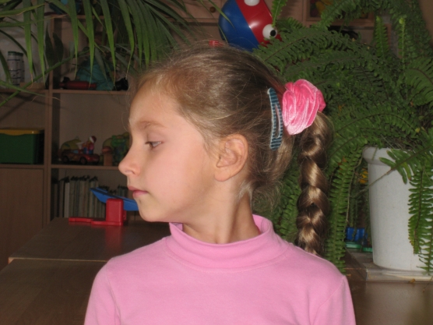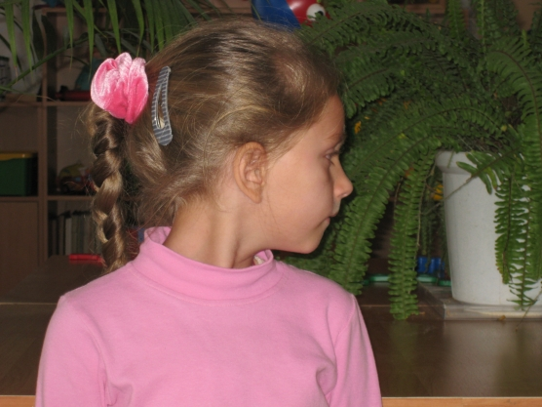
5. «Ушки»
Примите исходное положение: ноги чуть уже ширины плеч, спина прямая, руки опущены, глаза смотрят вперед. Поочередно наклоняйте вначале к левому, потом – к правому плечам, как если бы вы хотели с укоризной сказать кому-то: «Ай-ай-ай! Как не стыдно! ».
Вдох и наклон выполняются в маршевом ритме (иди в размеренном ритме ходьбы на месте) .
Короткий и шумный вдох носом производится одновременно с каждым покачиванием головой. Выполняя упражнение, следите за тем, чтобы плечи оставались неподвижными. Не разрывайте целостность упражнения: соблюдайте одновременность вдохов и наклонов влево-вправо, не останавливайте голову посредине движения, не затягивайте вдох, не думайте о выдохе – легкие «разгрузятся» самостоятельно, при этом лучше всего выдыхать ртом.
Вы должны сделать не менее 96 движений-вдохов за один урок.
Детям дошкольного возраста освоение этого упражнения предлагается в виде игры в «Старшего брата».
Головою покачаем –
Влево-вправо наклоняем.
Будто говорим братишке –
«Ай-ай-ай, как не стыдно!
Ты зачем порвал все книжки? »
Плечи мы не поднимаем –
Воздух носиком вдыхаем.
6. «Малый маятник»
Примите исходное положение: ноги чуть уже ширины плеч, спина прямая, подбородок слегка приподнят, руки опущены. Снизу потянуло гарью! Наклоняем голову вниз и делаем короткий шумный вдох носом. Сверху потянуло гарью! Поднимаем голову вверх и также делаем короткий и максимально шумный вдох.
Вдох и наклон (подъем головы вверх) выполняются в маршевом ритме или в размеренном ритме ходьбы на месте.
Мышцы шеи расслаблены, вверх-вниз поднимается и опускается одна только голова, но не плечи. Не разрывайте целостность упражнения: соблюдайте одновременность вдохов и наклонов-подъемов головы вниз-вверх, не останавливайте голову посредине движения, не затягивайте вдох, не думайте о выдохе – легкие «разгрузятся» самостоятельно, при этом лучше всего выдыхать ртом.
Вы должны сделать не менее 96 движений-вдохов за один урок. Начните с четырех движений-вдохов подряд, постепенно увеличивая норму до восьми, шестнадцати, тридцати двух, делая, соответственно, 24 подхода по 4 вдоха, 12 по 8, затем 6 по 16 и 3 по 32.
Для детей дошкольного возраста это упражнение предлагается в виде игры «Сад-огород».
Собирайся народ,
Поиграем в «Сад-огород»!
Вверх мы голову поднимем –
Фрукты спелые увидим.
Пахнет грушей очень вкусно.
А внизу растет капуста.
Апельсин на ветке близко –
А внизу растет редиска.
Африканский фрукт – банан,
Овощ синий – баклажан,
От лимона – аромат,
Нюхать лук не каждый рад.

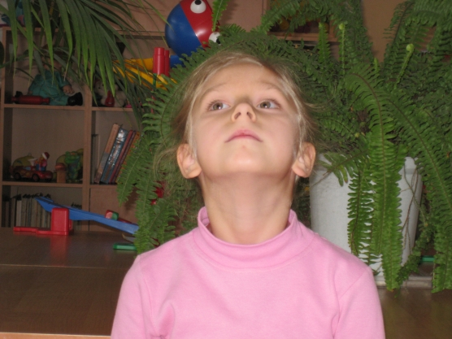
Главные движения
7. «Кошка»
Примите исходное положение: ноги на ширине плеч (или чуть уже ширины плеч, спина прямая, руки опущены. Всем знакомы нацеленные, осторожные, крадущиеся движения кошки, охотящейся на воробья. Нечто похожее предстоит проделать и вам! Добыча справа! Слегка приседаем, сгибаем руки в локтях, слегка касаясь ими туловища, расслабляем кисти и поворачиваемся вправо, перенося тяжесть тела на правую ногу и делая хватательные движения обеими кистями на уровне пояса. Ловим воробья! Одновременно с движением коротко и шумно вдыхаем носом. Добыча слева! Слегка приседаем, сгибаем руки в локтях, слегка касаясь ими туловища, расслабляем кисти и поворачиваемся влево, перенося тяжесть тела на левую ногу и делая хватательные движения обеими кистями на уровне пояса. Ловим еще одного воробья! Одновременно с движением коротко и шумно вдыхаем носом. Не думайте о выдохе! Он происходит непроизвольно между вдохами – без вашего «участия»! Следите за тем, чтобы приседание 6ыло легким, пружинистым и неглубоким. Спина абсолютно прямая, повороты выполняются только в талии.
Вдох и поворот выполняются в маршевом ритме (или в размеренном ритме ходьбы на месте) .
Вы должны сделать не менее 96 движений-вдохов за один урок. Начните с четырех движений-вдохов подряд, постепенно увеличивая норму до восьми, шестнадцати, тридцати двух, делая, соответственно, 24 подхода по 4 вдоха, 12 по 8, затем 6 по 16 и 3 по 32. А. Н. Стрельникова рекомендовала выполнять две «сотни» движений (можно и больше) .
Категорически не рекомендуется делать энергичные повороты и приседания при травмах нижних конечностей, при артериальном, внутричерепном и внутриглазном давлении, а также при остеохондрозе шейно-грудного отдела позвоночника. Внимание! При любых травмах позвоночника обязательно проконсультируйтесь у хирурга!
При плохом самочувствии упражнение «Кошка» рекомендуется выполнять сидя. Норма движений-вдохов: 24 подхода – 4 вдоха.
Дети выполняют упражнение, играя в «кошку и воробья».
Вышла кошка на охоту –
Воробьев поймать охота.
Носом чует запах дичи –
Вправо смотрит – нет добычи,
Влево смотрит – видит их
И хватает в тот же миг.
Подражая этой кошке –
В кулачки сожмем ладошки,
Влево-вправо приседаем –
Запах «воробья» вдыхаем.
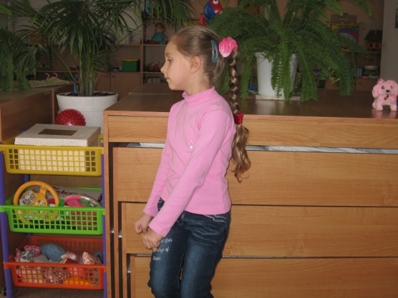
8. «Погончики»
Исходное положение: встать прямо, сжатые в кулаки кисти рук прижать к поясу. В момент короткого шумного вдоха носом с силой толкайте кулаки к полу, как 6ы отжимаясь от него или сбрасывая с рук что-то. При этом во время толчка кулаки разжимаются.
Плечи в момент вдоха напрягаются, руки вытягиваются в струну (тянутся к полу, пальцы рук широко растопыриваются.
На выдохе вернитесь в исходное положение: кисти рук снова на поясе, пальцы сжаты в кулаки – выдох ушел.
Делая следующий шумный короткий вдох, снова резко с силой толкните кулаки к полу, а затем вернитесь в исходное положение – выдох уходит самостоятельно через нос или через рот.
Если при выдохе вы выпускаете (именно выпускаете, а не выталкиваете) воздух через рот, то рот широко не открывайте. При выдохе губы слегка разжимаются (в момент вдоха они слегка сжаты) – воздух уходит абсолютно пассивно.
Для детей упражнение выполняется в сопровождении стиха:
Руки в кулачки сжимаем –
Теперь руки вниз толкаем –
Кулачки тут разжимаем –
Воздух носиком вдыхаем.
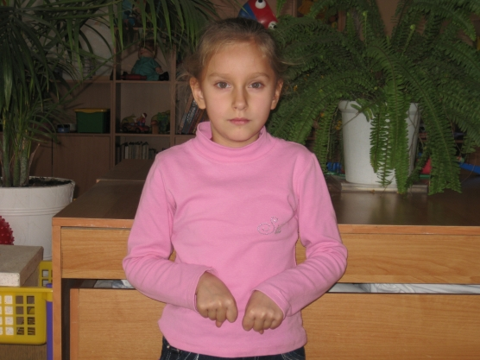
9. «Насос»
Примите исходное положение: ноги чуть уже ширины плеч, руки опущены, но не по швам, а немного перед собой. У вас авария – спустила шина! Нужно взять в руки «рукоятку насоса» - ей может быть свернутая трубочкой газета или палочка – как можно быстрее накачать шину и ехать дальше. Начинайте частые и ритмичные наклоны туловища вперед. Поршень вашего насоса хорошо смазан – руки свободно и легко опускаются к полу, но не касаются его. Не затягивайте вдох! Вдыхайте носом в конечной фазе наклона: закончился наклон туловища – закончился вдох! Вдох – максимально шумный и короткий, как укол рапириста. Соблюдайте одновременность наклонов и вдохов и не думайте о выдохе. Выдох пассивный – ртом. Разогнувшись, не поднимайте голову вверх: фиксируйте глазами воображаемую спущенную шину, лежащую на полу!
Вдох и наклон выполняются в маршевом ритме (или в размеренном ритме ходьбы на месте) .
Вы должны сделать не менее 96 движений-вдохов за один урок. Начните с четырех движений-вдохов подряд, постепенно увеличивая норму до восьми, шестнадцати, тридцати двух, делая, соответственно, 24 подхода по 4 вдоха, 12 по 8, затем 6 по 16 и 3 по 32. Александра Николаевна особо выделяла это упражнение и рекомендовала не ограничиваться «сотней» движений, а делать 3, 4 и даже 5 подходов по 96 вдохов-наклонов за один урок.
Внимание! При любых травмах позвоночника обязательно проконсультируйтесь у хирурга!
При плохом самочувствии упражнение «Насос» можно выполнять н сидя – без наклона, а только с обозначением движения, но с коротким и шумным вдохом. Норма движений-вдохов – 24 подхода 4 вдоха.
Детям предлагается взять в руки карандаш, как рукоятку насоса, и накачивать шину автомобиля.
Едем, едем мы домой.
На машине легковой.
Въехали на горку – стоп!
Колесо спустило – хлоп!
Из багажника насос достанем –
Шину быстро накачаем!
Воздух мы внизу вдыхаем
Голову не поднимаем!

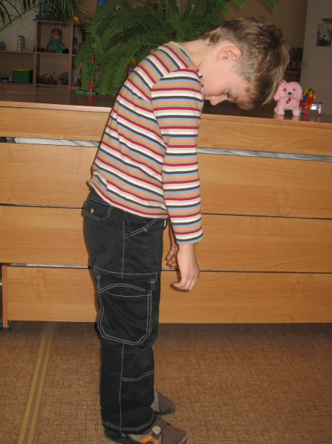
10. «Обними плечи»
Примите исходное положение: ноги на ширине плеч, руки согнуты в локтях и подняты на уровень плеч. Разверните кисти обеих рук ладонями к себе и зафиксируйте их перед грудью, немного ниже шеи. Начинайте движение, бросая руки навстречу друг другу, при этом левая рука «обнимает» правое плечо, а правая – левую подмышку.
Следите за тем, чтобы руки шли параллельно друг другу. Вдыхайте носом в тот момент, когда руки сходятся наиболее тесно: закончилось «объятие» - закончился вдох. Вдох – максимально шумный и короткий, как укол рапириста. Не отводите руки далеко от туловища и ни в коем случае не разгибайте локти. Соблюдайте одновременность наклонов и «объятий» и не думайте о выдохе. Выдох пассивный – ртом. А. Н. Стрельникова рекомендовала сопровождать выполнение движения мысленной установкой: «3ажимаю там, где болезнь расширила! ».
Вдох и движение рук выполняются в маршевом ритме (или в размеренном ритме ходьбы на месте) .
Вы должны сделать не менее 96 движений-вдохов за один урок.
Для детей – в сопровождении стихотворения:
Ой, ребята, замерзаем –
Плечи дружно обнимаем!
Зиму радостно встречаем –
Свежий воздух мы вдыхаем.
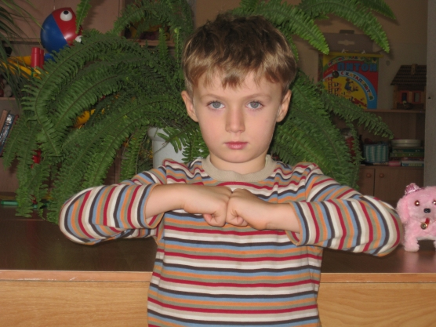
11. «Большой маятник»
Примите исходное положение: ноги чуть уже ширины плеч, руки опущены, спина прямая. Приступайте к наклонам туловища вперед. Руки тянутся к полу, но не касаются его. Не затягивайте вдох! Вдыхайте носом в конечной фазе наклона: закончился наклон туловища – закончился вдох. Вдох – максимально шумный и короткий, как укол рапириста. Соблюдайте одновременность наклонов и вдохов и не думайте о выдохе. Выдох пассивный – ртом. Не останавливая движение, прогнитесь в пояснице, слегка откидываясь назад и обнимая обеими руками плечи. Вдох носом в тот самый момент, когда руки сходятся наиболее тесно. Выдох пассивный.
Нетрудно заметить, что это сложное движение распадается на два уже освоенных вами упражнения («Насос» и «Обними плечи») и действительно напоминает маятник: вперед-назад, «Насос» - «0бними плечи».
Вдох и движения выполняются в маршевом ритме (или в размеренном ритме ходьбы на месте) .
Вы должны сделать не менее 96 движений-вдохов за один урок.
В связи с тем, что в этом упражнении происходит соединение двух упражнений, то и стихотворные тексты тоже соединяются – дети накачивают шину, а разгибаясь – обнимают плечи – показывают, как замерзли.
Шину стали мы качать.
Стали руки замерзать.
Раз – качаем,
Два – мы плечи обнимаем.

Литература:
Щетинин М. Н.Дыхательная гимнастика Стрельниковой. Серия: Посоветуйте, доктор Изд.: Метафора, 2007 г.

